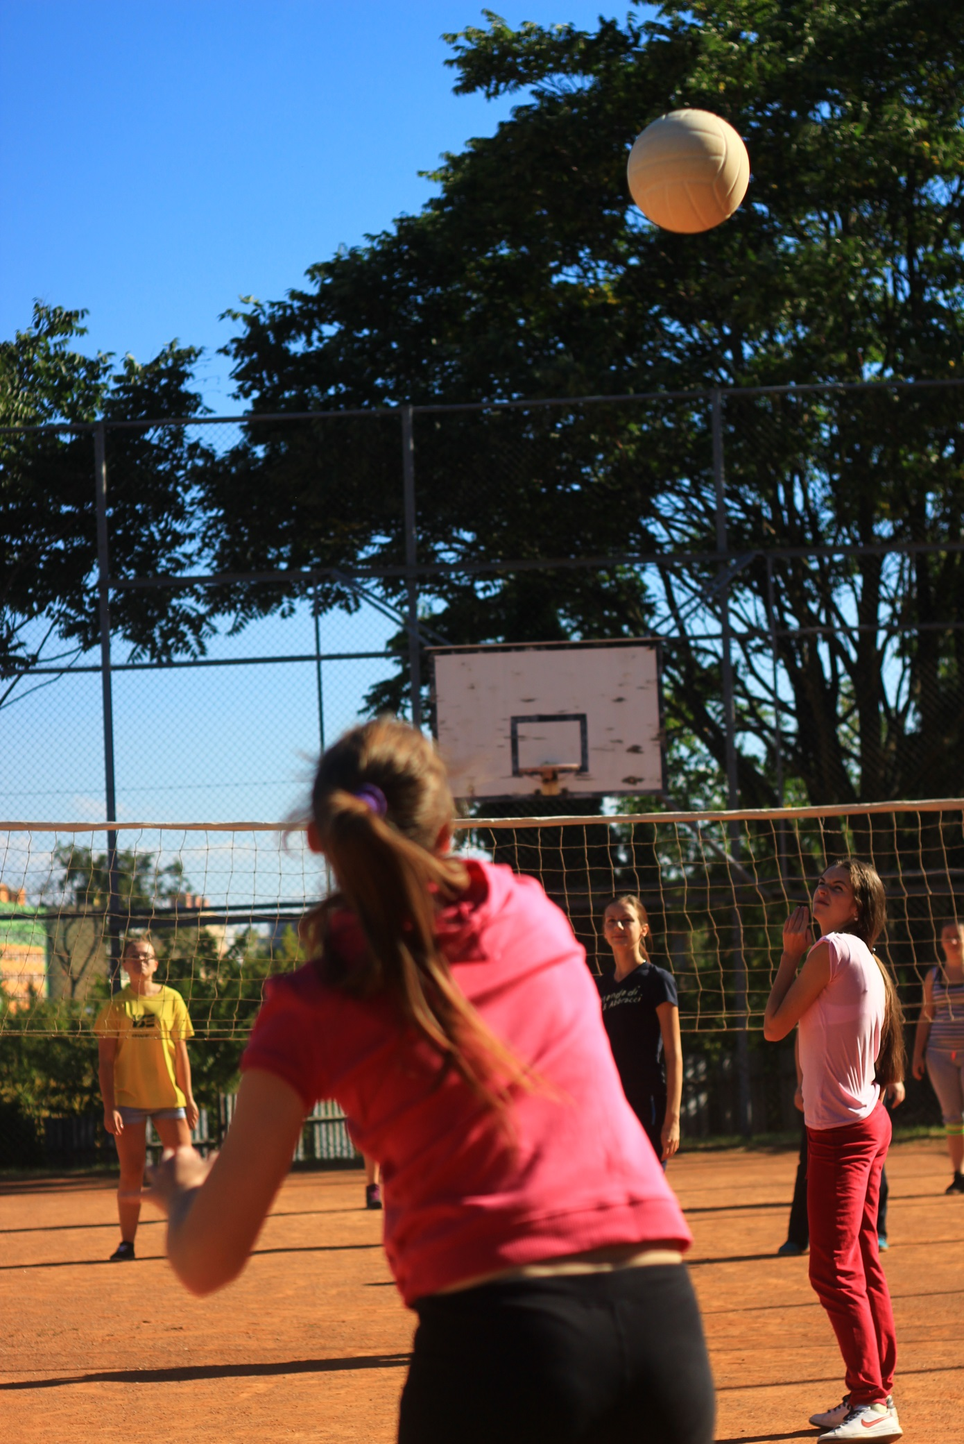 Časopis dievčat zo ŠI, Považská 7, Košice

Inťák

č.1, šk. rok 2013/2014**Prváčky sa zoznamujú**

**Zložíme si básničku,**

**z každého si urobíme srandičku.**

**Začneme to s našou Domči,**

**ktorá večer smiechom končí.**

**Džejna ma tunel v uchu,**

**pretlačím cez to aj muchu.**

**Naša Mária veľmi milá je,**

**no na hodinách aktívna je.**

**Jessica prízvuk nahodí,**

**potom s ňou reč nikto neprehodí.**

**Csilla naša usmievavá,**

**ráno kvôli sprche vstáva.**

**Zánová vychádzku nedostala,**

**veci si ešte neupratala.**

**Miška od Anity prízvuk chytila,**

**aj keď sa po maďarsky ešte nikdy neučila.**

**Petra trochu tichá je,**

**no tichá vody brehy myje.**

**Paťka Jessicu venčiť chodí,**

**každé ráno na štvrtom poschodí.**

**Janka rada Facebook má,**

**každého nového priateľa privíta.**

**Dianka veľmi kľudná je,**

**ale to len dobre hraje.**

**Veronika kruhy nahodí,**

**s Dianou do školy chodí.**

**O ostatných ešte veľa nevieme**

**ale zoznámiť sa chceme.**

**Anita Tóthová a Janka Nováková**

**(Prváčky sa predstavujú)**

**----------------------------------------------------------------------------------------------------------------**

**INŤÁK – časopis dievčat z ŠI, Považská 7, 040 11 Košice, ročník XIII., číslo 1, školský rok 2013/14. Vydáva: LPK Mladá novinárka pri ŠI, Považská 7, Košice, pod vedením Mgr. Oľgy Švedovej. Predsedníčka redakčného krúžku : Laura Fechová, technická redaktorka: Katarína Janošková.**

Môj názor

**Sú bohatí,**

**lebo ich srdcia sú plné lásky**

Život. Pre niektorých z nás ohromný dar, šanca pomáhať druhým a môcť ich milovať. No pre iných len peniaze a bohatstvo, ktoré tvoria slávu, silu a v konečnom dôsledku aj „nekonečnú“ moc.  
Aká je skutočná pravda? Je tento život iba o peniazoch? Podľa mňa je hlavne o ľuďoch bohatých dušou, nie bankovým účtom.  
Čo sme ochotní dať za šancu žiť, zostať nažive? Koľko sme ochotní za to zaplatiť napríklad vo chvíli, keď v našej malej vlasti v srdci Európy nastanú problémy? Keď nás napríklad zasiahnu povodne, z televíznej obrazovky sa ozývajú rozrušené hlasy ľudí, ktorým voda zaplavila domy, zobrala mosty a odrezala ich od vonkajšieho sveta. Ľudí , ktorí zostali bez jedla a bez vody a iba s nádejou v očiach čakajú na pomoc... Vtedy sú tu vojaci. Prebrodia rieku, stavajú mosty, položia svoj život za záchranu iného...  
Bol by niekto iný ochotný preplávať rozbúrenou riekou a pomôcť im? Bojovať za záchranu života a pomáhať celou svojou silou? Väčšina z nás nie. Namiesto toho, aby konala dobro, iba o ňom sníva ... Iba malé percento z nás je ochotné zabojovať. Avšak práve to malé percento dokáže meniť svet, a možno aj náš život. Tí, čo zahnali svoj strach a prebudili svoju túžbu pomáhať žiť. Vojaci. Pre niekoho obyčajní muži, ktorí sa „sťahujú“ z jedného kúta Slovenska na druhý, vo svojich maskáčových uniformách „hrajúcich“ sa na hrdinov, namiesto toho, aby sa vybrali do krajín, kde vládnu nepokoje. Ale naozaj je podstatou vojaka vojna? Vojny sú o zabíjaní, o utrpení, a hlavne o smrti. Je podstatou vojaka zabíjanie? Alebo, naopak, darovanie života a pomáhanie druhým? Čo myslíte? Nejde o to, že ich pravým poslaním je chrániť vlasť? Ich (našu) vlasť. A tou nie je len Slovensko, no predovšetkým ľudia v ňom. Nech sme už akíkoľvek, tiež potrebujeme svojich ochrancov. Niekoho, kto by nám zachránil život, a pritom od nás nič nežiadal. Vojaci, sú to oni, ktorí nám prídu na pomoc vždy, ak našu krajinu zasiahne nešťastie. Víchrice lámu naše stromy, ničia naše domy, krajinu, v ktorej sú naše korene, miesto, na ktorom sme sa narodili, náš domov! Príroda sa vybúri a musia prísť ľudia, aby pomohli a bojovali s ňou. Silní, mocní, bohatí chlapi, ktorí dvíhajú zrútené stromy, hasia neskrotné plamene... Vravíte: Sú silní pre svoje svaly a tvrdý výcvik, ktorým si prešli. Sú mocní - pretože ak sa spoja, vedia poraziť davy. Sú bohatí - vďaka svojim platom. Áno, možno sú sčasti tieto slová pravdivé, avšak vždy je tu aj druhá strana mince. Azda tá lepšia, ktorú uvidíme, iba ak sme ochotní poriadne otvoriť oči a vnímať: Ich sila spočíva v ochote pomôcť. Ich moc skrýva obrovskú bojovnosť a odhodlanie. A ich bohatstvo? To sa ukrýva pod všetkou tou hrbou zbraní, ťažkých topánok a uniforiem. Sídli v ich vnútri. Sú bohatí, pretože ich srdcia sú plné lásky.  
A nech si už my, ľudia z tejto krajiny myslíme o vojakoch čokoľvek, a možno ich aj odsudzujeme, nemali by sme zabudnúť, čo je vlastne náplňou ich práce a prečo sú tu. Domov - to je to, čo ich tu drží. Ich rodiny a vlasť.

**Laura Fechová**

Zdravie, krása

**Vychutnajte si**

**jeseň bez ujmy**

**Leto je dobré na to, aby nás nabilo energiou. Slniečko nás posilnilo dostatočne nadlho, aby sme z jeho sily mohli čerpať aj v nasledujúcich sychravých mesiacoch. Netreba však zabúdať, že slnečných lúčov je na jeseň stále menej. Preto je potrebné svoju energiu každodenne dobíjať, tak, aby sme naše telo a psychiku ,, podržali,, v chladnejších zimných dňoch.**

**Nepodceňujte jesenné počasie. Teplé dni sú nestále a zradné. Typické pre jeseň je striedanie chladných rán a večerov s teplými dňami. Práve takéto teplotné zmeny môžu byť pri nedostatočnom oblečení spúšťačom ochorení, ktoré sú nepríjemné a dlhodobé. Dbajme preto na správne oblečenie.**

**Nepodceňujte počasie**

Čím sú dni chladnejšie , tým viac vrstiev oblečenia potrebujeme. Odporúča sa bavlnená spodná bielizeň. Vrchné časti odevu môžu byt voľnejšie. Náš jedálny lístok by mal byt v týchto dňoch vyvážený a bohatý na bielkoviny a uhľohydráty .Čerstvé ovocie a zelenina by mali byt každodennou samozrejmosťou. Z čerstvej zeleniny si môžeme pripraviť chutné šaláty , ktoré nám dodajú množstvo výživných látok. Vyvarujte sa sladkostí- nezajedajte nimi jesennú depresiu.

Chladnejšie mesiace v nás znižujú pocit smädu a zabúdame na pravidelný pitný režim. Dehydrovaný organizmus nám to oplatí bolesťami hlavy a zníženým výkonom v práci. Dbáme tiež na to , aby sme sa dostatočne hýbali. Pohyb a šport posilňujú náš imunitný systém, kondíciu i dobru náladu. Pohyb zároveň odbúrava stres. Pravidelné prechádzky sú plnohodnotným pohybom pre všetkých. Skracujúce sa dni využijeme tak, že si nájdeme čas pre seba. Robme to , čo nás baví a na čo sme v lete nemali čas, obklopme sa priateľmi, vecami, čo nám robia radosť. Inak prepadneme melanchólii z prichádzajúcej zimy a nedostatok slnka bude tieto stavy len zhoršovať.

**Vitamínov nie je nikdy dosť**

Na jeseň sa naša strava mení. Taká pestrá, ako je toto ročné obdobie, by mala byť aj naša strava. To, čo je práve v záhradách, by malo byť aj na našom tanieri. Jeseň je časom žatiev, oberačiek a zberu úrody. Prináša nám jablká, hrušky, slivky, hrozno, kapustu či tekvicu, z ktorých sa dajú čarovať rôzne kulinárske lahôdky. Potešte svoje brušká práve jedlami, ktorých základ tvoria zdravé plody jesene.

Neexistuje lepšia prevencia pred jesennými virózami ako vitamínmi a športom posilneným organizmus. No nestačí, že sa cítite dobre len fyzicky. Celkový dobrý pocit zo života nám dáva najmä naša vyrovnaná psychika, ktorá značne rozhoduje, či nás choroba prevalcuje alebo nie.

Kým leto nás skôr nútilo jesť studené potraviny, na jeseň jeme viac teplé jedlá. Pozor však na mastné a vyprážané jedlá, plné zlého cholesterolu.

Najlepšie je v  jesenných dňoch konzumovať veľa zeleniny a ovocia, ako sme si zvykli v lete. Predovšetkým treba do seba dostať všetko, čo obsahuje vitamín C. Ten nám zabezpečí, že nebudeme až tak často chorí. Udržuje našu imunitu, zvyšuje vstrebávanie železa, zabezpečuje rýchlejšie hojenie rán. Zasahuje aj do našej hormonálnej tvorby a urýchľuje odbúravanie cholesterolu.

**Pripravila: Veronika Harausová**

Zdravie, krása

**Ste bez energie ?**

**POZOR ! Ak nerešpektujete svoj biorytmus, môžete pociťovať únavu, nespokojnosť, nervozitu, predmenštruačný syndróm, nespavosť či depresiu. Ak chcete byť zdravá a plná energie, nie je jedno, kedy raňajkujete, ani to, kedy zaspávate**.

Chcete fungovať bez problémov? Za to zodpovedá aj vaša životná energia, ktorá zásobuje celé telo i jeho jednotlivé orgány. Cirkuluje v organizme v cykle trvajúcom 24 hodín, ten má svoje vrcholy aktivity aj útlm. Podľa presných pravidiel má každé dve hodiny vrchol zásobenia životnou energiou iný orgán, v tom istom čase je zas ďalší zásobovaný najmenej. Keď je činnosť konkrétneho orgánu na maximálnej úrovni, ide o najlepší čas na jeho liečbu a podporu. Vtedy sa vyhnite všetkému, čo by ho zaťažovalo. Toto rytmické obiehanie energie sa dá dokonca dokázať, napríklad meraním tepu, teploty alebo zisťovaním hladiny hormónov či krviniek.

**Ako to funguje ?**

**23. – 1. hodina**

Energia prechádza žlčníkom. Ak ešte nespíte, venujte sa pokojným činnostiam a nezaťažujte tento orgán nočným vyjedaním chladničky či popíjaním alkoholu.

**1. – 3. hodina**

V najväčšej činnosti je pečeň. Doprajte jej oddych, nepite alkohol, nejedzte mastné jedlá, nefajčite.

**3. – 5. hodina**

Naplno začínajú pracovať pľúca, prvú rannú cigaretu si zapáľte až po piatej hodine.

**5. – 7. hodina**

Do činnosti sa dostáva hrubé črevo. Vypite pol litra vody a doprajte si pomalé prebúdzanie bez stresu. To vás perfektne naladí na celý deň.

**7. – 9. hodina**

Aktivuje sa žalúdok. Je to ideálny čas na raňajky. Tento orgán však potrebuje teplo, doprajte mu ho v podobe teplého jedla a teplej sprchy.

**9. – 11. hodina**

V činnosti je pankreas a slezina. Ovocie a sladkosti si doprajte iba v tomto čase. Vyhýbajte sa fyzickej námahe, venujte sa duševnej práci.

**11. – 13. hodina**

V činnosti je srdce. Prospeje mu striedma strava. Ak je to možné, venujte sa pokojnej činnosti, napríklad umeleckej.

**13. – 15. hodina**

V najväčšej činnosti je tenké črevo. Telo je najviac schopné prijímať vitamíny. Začína sa zvyšovať vaša fyzická aktivita.

**15. – 17. hodina**

Najaktívnejší je močový mechúr. Dožeňte pitný režim vlažným bylinkovým čajom. Najľahšie zvládnete cvičenie či tréning.

Zdravie, krása

**17. – 19. hodina**

Aktivitu majú obličky. Pokračujte v pitnom režime a vyhnite sa soli, cukru, tukom, chladu a stresu.

**19. – 21. hodina**

Do činnosti sa dostáva osrdcovník. Venujte sa relaxácii, počúvajte hudbu, alebo choďte do divadla. Vtedy najúčinnejšie pôsobia rôzne lieky a masti.

**21. – 23. hodina**

Naplno funguje energetické centrum nazvané tri ohrievače, ktoré sídli v oblasti žalúdka. Telo sa pripravuje na spánok, rešpektujte to. Nesnažte sa dohnať zameškanú prácu a zrieknite sa neskorej večere.

**Pripravila: Slávka Hajduková**

Potraviny, ktoré sa diétne iba tvária

**Nízkotučný jogurt na raňajky, musli tyčinka na desiatu, poriadny šalát na obed a k tomu pohár džúsu? A ste si istá, že robíte dobre?**

**1. Viaczrnné nie je celozrnné**

Nenechajte sa oblafnúť dobre znejúcimi slovami a v prípade pečiva to platí dvojnásobne! Viaczrnné pečivá alebo chleby s označením orechové, tekvicové či fit v skutočnosti nemuseli okolo celozrnnej múky ani prejsť, hoci sú aj obsypané zdravými semiačkami. A zrejme vám netreba vysvetľovať, toľko omieľané, že tmavé nerovná sa celozrnné. Aby sa dosiahla krásne hnedá farba, chlieb sa často prifarbuje sladovým karamelom, čakankou, či dokonca kávou.

**2. Šalát nerovná sa diéta**

Áno, je zdravý, nízko kalorický, nabitý vitamínmi a plný vlákniny. Ibaže ak ho ochutíte kupovaným dressingom so smotanovým základom a navyše plný cukru, môžete si namiesto toho dať už rovno krémeš. Podobným zabijakom šalátovej diéty sú krutóny z bieleho chleba, tučné syry ši slanina, ktoré dokážu kalorickú hodnotu šalátu poriadne zvýšiť.

**3. Mrazený jogurt**

Konečne dezert, z ktorého nepriberiete? To určite! Najmä ak ho ozdobíte polevami, lentilkami či kúskami keksov. Nízkotučné verzie navyše bývajú obohatené o cukor, aby sa zachovala aspoň aká - taká chuť. Ak už neviete odolať, doprajte si mrazenú pochúťku s čerstvým ovocím alebo sa prekonajte a pripravte si mrazený jogurt doma.

**4. Džúsy**

Mnohé sú rovnako kalorické ako bežné limonády a so zdravou výživou nemajú nič spoločné. Džúsy z koncentrátu sú plné cukru, dokonca aj keď sa tvária ako 100-percentné. Aj tu preto platí- pozorne čítajte etikety.

**5. Kuskus radšej celozrnný**

Ľahká a zdravý? Áno, ale skúste radšej celozrnný. Obsahuje viac vlákniny, minerálov a vitamínov a okrem toho má aj nižší glykemický index, takže zostanete sýta dlhšie.

**Pripravila: Claudia Kántorová**

Zdravie, krása

**Kriedované vlasy**

**Horúci hit milujú svetové hviezdy a vy ho budete zbožňovať tiež. Lebo dočasné farebné pramienky sa dajú urobiť aj doma.**

Hair chalking, alebo ak chcete, „kriedovanie vlasov“, je nový trend, na ktorom frčia nielen tínedžerky, ale aj najzvučnejšie mená zo šoubiznisu. Nosí ich Katy Perry, Lana del Rey, Demi Lovato, Nicki Minaj aj Lady Gaga. Preto, že sa môžu na svojom looku dostatočne kreatívne vyblázniť, a keď majú svojich farebných prameňov plné zuby, jednoducho ich zmyjú vodou a je to vybavené. Ideálne je to pre hviezdy, ktoré si svoj imidž pre prísne zmluvy nemôžu zmeniť, kedy sa im zachce.

Najlepšie na novom looku je, že vám nezruinuje kreditku. A ešte jedna bomba - zvládnete to sama a za pár minút. Chcete prísť na sobotňajší žúr s ružovm három á la My little Ponny? Alebo ako malá morská víla? Nech sa páči, odviažte sa, okrem štipky odvahy potrebujete na to len farebné kriedy, respektíve pastelky, ktoré za pár eur zoženiete v umeleckých potrebách.

**Ako na to:**

**Budete potrebovať:**

* **farebné kriedy či pastelky (Pozor! Nie na olejovej báze)**
* **kefu**
* **žehličku na vlasy alebo kulmu**
* **fén na vlasy**
* **lak na vlasy**
* **uterák na ochranu odevu**

**Postup:**

1. vyberte pramienok, ktorý chcete zafarbiť, jemne ho navlhčite a začnite v smere rastu farbiť ľubovoľnou pastelkou, no vlasy pootáčajte z každej strany.
2. Vlasy nechajte buď prirodzene, alebo fénom, čím sa zbavíte aj nadbytočných nánosov farby.
3. Posledným krokom je fixácia farby. Ak už máte vlasy suché, vyžehlite ich žehličkou a ak chcete vlny, použite kulmu. Teplo vlasy zafixuje. Ako bodku použite lak na vlasy.
4. Ak chcete farbu zmyť, postupujte ako pri klasickom umývaní vlasov, predtým sa však snažte čo najviac farby z vlasov vyčesať pomocou kefy. Môže sa však stať, najmä u blondínok, že silnejšie farby nevymiznú hneď po prvom umytí. Zostanú po nich stopy, no je to len dočasný efekt, ktorý sa vyrieši ďalším umytím.

**Pripravila: Claudia Kántorová**

Rady pre vás

**ZAKONZERVUJ SI CHLAPCA!**

**Hľadala si letnú lásku? A našla? Good for you! Lenže tebe už flirtík nestačí. Ten chalan ťa úplne pobláznil a túžiš po vážnejšom vzťahu... Vieš čo? My ti k nemu pomôžeme! Tak si priprav všetko potrebné a daj sa do zaváranie...**

**Pozor na záruku!**

Ešte skôr ako začneš s konzervovaním, otestuj si, či má váš vzťah šancu na prežitie alebo mu čoskoro vyprší záručná lehota.

**1. Dostala si SMS-ku odlásky. Čo ti píše?**

1. Zavolaj mi keď budeš mať čas!
2. Nechce sa ti prísť a pozrieť nejaké devedečko?
3. Večer je žúrka, pridáš sa ku mne?

**2. Čo má v izbe na stenách?**

1. Rodinné fotky a pekne zarámované obrázky.
2. Sexi fotky vystrihnuté z pánskych časopisov.
3. Futbalový klub, v ktorom hrá.

**3. Kde by ťa pozval na rande?**

1. Do cukrárne
2. Do kina
3. K vode, pozrieť si západ slnka

**4. Pri bozkávaní robí aj iné veci. Aké?**

1. Objíma ma
2. Sem-tam ma pošteklí
3. Píše sms-ky kamošovi

**Vyhodnotenie**:

1a-5 b-15 c-10___2a-15 b-5 c-10___3a-10 b-5 c-15___4a-15 b-10 c-5

**20-30 bodov**

**Minimálna trvanlivosť**

Darmo sa topíš pri pohľade naňho, tento chalan nechce nič viac, len dobrodružstvo. Nebol by to problém, ak by si ty nechcela viac. Úplne ti pomotal hlavu. Radšej ty pekne zaváraj s maminou hrušky, lebo tento vzťah sa pokazí skôr ako povieš konzerva!

**35-45 bodov**

**Záruka maximálne dva týždne**

Ak si bola na dovolenke ďaleko od domova, tak bol tento flirt na letné dni ideálny. Ale každý víkend sa ti nepodarí za ním ísť a on nie je ochotný jazdiť za tebou. Klasický syndróm vzťahov na diaľku. Nezapleť sa do toho veľmi, radšej si uchovaj naňho krásne spomienky!

Rady pre vás

**50-60 bodov**

**Dlhotrvajúca chuť**

Gratulujeme, táto konzerva sa ti fakt vydarila! Zdá sa, že letný flirt sa mení na niečo serióznejšie. Zbožňuje ťa, takže sa nevyparí s letným západom slnka. Zaujímate sa o podobné veci, dobre sa spolu cítite – určite to bude viac ako dobrodružstvo na jednu noc!

**Ako to nepokaziť?**

**Ak je to cudzinec alebo býva ďaleko**

Láska hory prenáša, ak cítiš, že si našla toho pravého a nie je to len vášeň, oplatí sa bojovať!

**Ako to nepokaziť?**

* Pri láske na diaľku je dôležité ostať v kontakte (listy, maily, esemesky) a často si telefonovať.
* Čím častejšie pocestuješ k svojmu vyvolenému, tým lepšie.
* Dohodnite sa na mieste stretnutia, ktoré je kdesi na polceste medzi vašimi domovmi a budete si fifty-fifty.

**Ak miluje šport**

Je ťažké odolať vyšportovanému telu a tehličkám na bruchu, ale musíš sa zmieriť s tým, že uňho je na prvom mieste šport a všetko, čo s tým súvisí.

**Ako to nepokaziť?**

* Ak nie si práve športový typ, priprav sa na to, že prevažná časť vašich spoločných chvíľ sa bude krútiť okolo zoceľovanie svalov a vytrvalosti...
* Začni sa aj ty zaujímať aspoň trocha o šport, ktorý tvoja láska obľubuje. Potom sa budete mať vždy o čom baviť.
* Začni sama od seba športovať, ale vyber si niečo iné, nech vidí, že si vystačíš aj sama a máš vlastný názor. Budeš preňho príťažlivejšia.

**Ak rád žúruje**

Máš rada veselých chalanov? Ale pozor! To, že sa pri jeho fórikoch váľaš od smiechu po zemi, ešte nie je zárukou trvalého vzťahu! Over si, či si je vedomý, kde sú hranice. Ak nie, tak buď v strehu. Môže sa stať všeličo...

**Ako to nepokaziť?**

* Chodievaj s ním často na žúry a usporiadajte spoločne nejaký aj vy.
* Ak si doteraz veľmi nevynikala v tanci, teraz to naprav. Prihlás sa do nejakého kurzu a ukáž mu, ako to vieš na parkete roztočiť!
* Prijmi seba takú, aká si, nemaj obavy a pochybnosti. Chalani jeho typu majú radi sebavedomé baby.

**Ak je to počítačový maniak**

No zbohom! Práve tebe sa to muselo stať! Dala si sa dokopy s chalanom na nete? Tento chalan miluje predovšetkým počítač. Má svoj vlastný virtuálny svet.

**Ako to nepokaziť?**

* Nechci ho za každú cenu dostať preč od počítača. Bol by to preňho šok. Nevrhni mu príjemnú prechádzku po lese, ale nezabudni pripomenúť, že potom si spoločne zasurfujete na nete.

Rady pre vás

* Ak je uzavretý, nenúť ho, aby ti okamžite vylieval svoje srdce. Rozprávaj sa s ním o tom po sieti.
* Vyskúšaj si zahrať staré aj nové počítačové hry a možno pochopíš, čo na nich tak miluje alebo čo mu chýba.

**Ak je obľúbený a IN**

Ulovila si do svojich osídel chalana, ktorý je miláčikom celej partie. Je neuveriteľne a vždy IN! Gratulujeme, ale buď v strehu, každá baba na okolí by ho rada klofla a on si to veľmi dobre uvedomuje!

**Ako to nepokaziť?**

* Nenechaj, aby ťa ovládla žiarlivosť, nevypytuj sa ho na každú minútu, ktorú nestrávi s tebou.
* Naplánuj si viackrát týždenne nejaký program len pre seba a vopred mu oznam, že nemáš čas a on nemôže ísť s tebou.
* Je dôležité, aby si mala dostatočnú sebadôveru, lebo keď budeš mať pocit, že nie si preňho dosť dobrá, nechá ťa!

**Ak je to dobrodruh**

Stále niekde lieta. Byť s ním, to je jeden veľký thriller! Budeš si musieť zvyknúť na bungee jumping, dvojtýždňové stanovačky, cestovanie stopom a iné zábavky.

**Ako to nepokaziť?**

* Naplánuj dobrodružno-romantickú cestu po Slovensku. Miesta, na ktoré chceš ísť, zakresli na mapu a daj mu ju ako darček.
* Začni chodiť na kone a rezervuj mu V.I.P. miesto, keď budeš mať prvé preteky.
* Pravidelne behávaj. Určite by nebol nadšený, keby videl, že mu nestačíš so silami. Kondička je v tomto prípade nevyhnutnosť!

**Ak je to hudobník**

Nemusí hneď hrať na nejakom nástroji. Stačí, ak je trošku alternatívny a miluje hudbu.

**Ako to nepokaziť?**

* Musíš sa naladiť na hudbu a je dôležité, aby si spoznala jeho vkus.
* Nemusíš, ale hromadne vyhadzovať svoje r ́n ́b cédečka len preto, že on miluje Metallicu! Stoj si za svojim vlastným vkusom.
* Pozvi ho na dobrý koncert, vypočuj si jeho skladby, texty a nezabudni ho aj pochváliť.

**Ak si rád užíva**

Je to labužník po všetkých stránkach. Pohodlný, citlivý na vône a chute a neuveriteľne náruživý. To je niečo pre teba!

**Ako to nepokaziť?**

* Kaď vaši odídu na víkend preč, krásne vyupratuj byt a pozvi ho na večeru. Varte spolu a zabávajte sa pritom.
* Nemusíš mať na sebe vždy tridsať kíl mejkalu, aby si sa mu páčila, ale snaž sa byť upravená a hlavne čistučka a voňavá!
* Sprav si masérsky kurz. Každí chlap miluje masáž.  **Pripravila: Veronika Pavuková**

Vybrali sme pre vás

Bez priateľov to nejde

**Bez priateľov je nemožné žiť. Teda možné - ale potom by boli dni také nudné. Jaj, že ty nemáš skutočného. Alebo nie dosť? Ponúkame ti recept na prípravu priateľstva. Drž sa našich pokynov a nič nepokazíš! Potrebuješ: *v*eľkú dávku otvorenej duše, 3 polievkové lyžice empatie,1 šálku zdvorilosti, veľkú dávku humoru a na dochutenie veľa zábavy**

***Príprava:***Je jedno, či chceš získať za kamaráta už vyhliadnutú tvár, alebo jednoducho hľadáš nikoho, s kým by si si rozumela –proces je rovnaký*.* Najdôležitejším krokom je príprava, inak je to bez šance. Ani koláč nedokážeš upiecť bez toho, aby si nezašla do obchodu a nezadovážila si potrebné prísady. Aké bolo kľúčové slovo v tejto vete? Sloveso ,,zašla“, ktoré značí zmenu miesta. Čiže musíš zmeniť doterajšiu spoločnosť, v ktorej sa pohybuješ. Pusti sa do nových činnosti, nových záľub. Podstatné je, že to nemôžu byť činnosti vykonávané osamote, ale také, pri ktorých budeš v spoločnosti iných ľudí, medzi novými ľuďmi. Začni športovať, tancovať, zapíš sa do jazykového kurzu…Takto sa zoznámiš s množstvom chalanov aj dievčat.

# *A čo ak je to chalan?*

# Už odjakživa je predmetom sporov, či môže existovať priateľstvo medzi chalanom a babou- ale ty sa doň nezamotaj*.* Ak máš pocit, že ti je chalan veľmi sympatický, vedela by si sa s ním veľa nasmiať, viditeľne ste na jednej vlnovej dĺžke, prečo by si sa s ním nemohla skamarátiť? Pri oznamovaní sa s chalanom však musíš byť opatrná, aby tvoje úmysly nepochopil nesprávne. Najlepšie bude, keď už hneď v úvode spomenieš svoju platonickú lásku alebo frajera, aby si ani náhodou nerobil falošné nádeje. Ak by mal o teba iný záujem, určite by nechcel počúvať, aká si zamilovaná. Do iného.

# *Možné kamarátske programy s chalanmi:* filmy pre chalanov (akčné, horory), šport, sledovanie športových zápasov a počúvanie hudby.

***Pozor na pomery!***

Sladenie je skvelá vec a pri priateľstve je potrebné- ale buď opatrná, aby si ho nepresladila, pretože potom by sa zmenilo na nepríjemné. Takže nebuď príliš sladká, nedaj vo všetkom tomu druhému za pravdu. Každý nenávidí, ak je k nemu niekto prehnane milý. Ostaň sama sebou, povedz svoj názor, pretože ľudia zvyčajne tužia po priateľoch a nie po pätolízačoch.

***Intrigy sú TABU!***

Získať nových priateľov sa dá výlučne úprimne. Ak budeš snovať intrigy a budeš chcieť proti sebe poštvať starých priateľov, aby sa potom niektorí z nich pripojil k tebe, tak chodíš po veľmi zlej ceste. Podlé záujmy nakoniec ostať úplne sama bez akýchkoľvek kamarátov.

***Pridaj teplotu:***

Ak sa spoznáš s babou/ chalanom, voči ktorej/ktorému cítiš okamžite sympatiu, iniciuj s ňou/ ním čo najviac rozhovorov a všímaj si jej/ jeho reakcie.Všíma si ťa? Zaujíma sa? Veľa sa pýta? Smejete sa spolu? Potom stojíš pred potenciálnou kamarátkou/ kamarátom. Doma si ju/ ho zaznač na Facebooku a cybervzťah je na svete.

Vybrali sme pre vás

Nechaj jej/ mu koment. Že čo by to malo byť? Nič zvláštne. Postačí aj jedno ,, Ahoj“, podstatné je gesto. Potom sa sústreď na skutočný vzťah. Ak bude príležitosť, navrhni jej/ mu program, napríklad nech ti pom**ôže** vybrať džínsy. Pri shoppingu poznáš človeka –hovorí IN. Príslovie . Ale pozor! Ak už tretíkrát navrhuješ program ty, začni byť podozrievavá! Možno sa nechce kamarátiť, ale nemá odvahu povedať ti to. V tomto prípade ju/ ho viackrát nevolaj a kamaráť sa s niekým iným.

***Nespáľ to!***

Aj keď ťa na revanš zavolá na nejaký spoločný program, nevypisuj jej / mu a nevyvolávaj každý deň**.** Alebo ak nejaký program zruší, nechci za každú cenu vedieť, prečo tak urobil/a. Možno jej/mu do toho prišla iba nečakaná návšteva starkej. Nebuď napätá, ber to s nadhľadom. Ak na ňu / neho budeš príliš tlačiť, môžeš ju / ho vystrašiť. Len sa zamysli – ak by sa chcel niekto s tebou nasilu kamarátiť, určite by si si myslela, že to je psychopat. Ako to robíš aj pri zvádzaní chalana- dopraješ mu predsa čas, aby si mu začala chýbať.

***4 kritériá skutočného priateľa***

Nasledujúce 4 body sú základom všetkého. Ak z nich čo i len jeden chýba, potom priateľstvo nie je priateľstvom.

1. 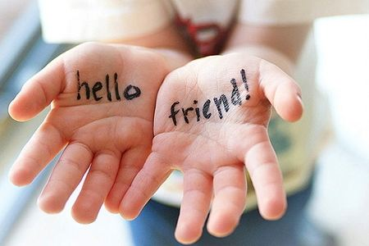Spoločné body- Majte spoločnú črtu, pretože ak žiadnu nebudete mať, vlnovej dĺžke a to je základom každého priateľstva. Bez spoločných bodov to bude iba silenie, čo aj tak

nem**ôže** fungovať.

1. Železný zub času- Musí prejsť určitý čas ( hoci aj rok ), aby mal váš priateľský vzťah minulosť, aby ste mali spoločné spomienky, silné putá. Len keď obstojí v skúške času, až potom sa o priateľstve môžepovedať, že je isté a nie povrchné.
2. Vzájomnosť – priateľstvo má byť pre obe strany rovnako d**ô**ležité. Ak je pre jednu stranu tento vzťah menej d**ô**ležitý, potom sa rovnováha naruší a priateľstvo sa napokon rozpadne.
3. V dobrom aj zlom- Priateľ je priateľom aj vtedy, ak máš problémy, alebo ak sa ti pre Mirčo posmieva polovica školy. Neviaže sa k nemu záujem- treba milovať samotného človeka, potom osočovanie mena či iné trápnosti aj tak nemajú význam.

***Podeľ sa s priateľmi:***

***Priateľstvo je hotové, je čerstvé a chutné. Ale čo je so staršími kamarátmi?*** Najlepšie bude, ak nové priateľstvo pred nimi nebudeš skrývať, ale pokúsiš sa dotyčného zapojiť do spoločnosti. Tým zabrániš, aby ktokoľvek žiarlil. Nový človek vždy oživí starší kolektív, vnesie do neho novú krv. Nehovoriac o tom, že aj teba si budú viac vážiť, pretože budú vidieť, že máš život aj okrem nich, čiže si sebavedomé dievča, na ktorého názor môžu kedykoľvek dať.

**Pripravila : Karolína Ziburová**

Bude vás zaujímať?

Šálkou kávy proti rakovine

Aj vy si tak rady pochutnávate na lahodnej šálke kávy? Tak keď ste doteraz počúvali len informácie o tom, ako má negatívny vplyv na náš tlak, z najnovšieho výskumu budete istotne potešené. Niektoré druhy kávy sú plné antioxidantov. A práve vďaka tomuto faktu sa z nej stáva účinný pomocník v boji proti rôznym druhom rakoviny.

Najmä pre ženy bude potešiteľnou správou, že už jedna šálka denne znižuje riziko tvorby nádoru v prsníkoch. Ak už niekedy v minulosti prekonali toto ochorenie, chránia sa prostredníctvom nej pred recidívou. Okrem toho káva chráni ešte aj pred vznikom rakoviny hrdla, prostaty, vaječníkov a úst.

Jeden z najnovších výskumov sa však zameral na jej vplyv na pečeň. Vysoký obsah antioxidantov by ju mal totiž očistiť od všetkých škodlivých látok a pomôcť tak znižovať ďalšie riziká. Ľudia, ktorí sa ho zúčastnili, mali počas obdobia skúmania piť denne tri šálky tohto nápoja.

Výsledok bol veľmi potešujúci. Ich organizmus sa tak zbavil väčšiny toxínov a pečeň fungovala lepšie. Dokonca pri pravidelnom pití tohto množstva kávy sa znižuje možnosť vzniku rakoviny pečene až o 40 percent. Dôležité je však vyberať si kvalitnejšie druhy, ktoré vás dokážu plne ochrániť.

Akou rakovinou trpia Slováci najčastejšie?

U mužov prevažujú najmä zhubné nádory hrubého čreva (kolorekta), prostaty, pľúc a priedušiek a napokon pier, ústnej dutiny a hltana. U žien sú na prvom mieste zhubné nádory prsníka. Nasledujú zhubné nádory hrubého čreva, tela maternice, pľúc a priedušiek. Aktualizované údaje zverejnila Medzinárodná agentúra pre výskum rakoviny (IARC) na svojom portáli European Cancer Observatory. Tieto informácie prezentujú národné odhady výskytu rakoviny (24 hlavných typov). Odhady sú získané z údajov národných onkologických registrov v jednotlivých krajinách a slúžia ako základ pre stanovenie priorít na kontrolu rakoviny v Európe. Za Slovensko údaje pre agentúru poskytuje Národný onkologický register, ktorý je súčasťou Národného centra zdravotníckych informácií.

Bude vás zaujímať?

Alkohol spôsobuje

rakovinu prsníka!

Alkohol môže byť zdraviu prospešný, ale len v malých dávkach. To je názor, ktorý často v d nešnej dobe počujeme. Zdá sa však, že ani malé dávky nie sú veľmi bezpečné. Škótski vedci zistili, že jeden z piatich prípadov rakoviny prsníka je spôsobený alkoholom a neexistuje žiadna bezpečná hranica, pri ktorej by sa zabránilo vzniku rakoviny.

To znamená, že sa nedá povedať ani to, že keď si vypijeme jeden pohárik denne, nezvyšujeme si riziko vzniku rakoviny, žiaľ. Navyše mnohé ženy v dnešných časoch konzumujú alkohol nad mieru. Odborníci dokonca hovoria o tichej epidémii. Vysoká úroveň spotreby alkoholu priamo súvisí s rastúcim počtom prípadov rakoviny prsníka v ostatnom desaťročí.

Najnovšie však odborníci tvrdia, že ak chcú ženy znížiť riziko vzniku tohto ochorenia, neexistuje ži adne odporúčanie bezpečnej konzumácie alkoholu. Žiadne množstvo alkoholu sa nedá považovať za bezpečné. Vedci tvrdia, že ak by ženy alkohol nekonzumovali vôbec, bolo by o dvadsať percent karcinómov prsníka menej. Dosť veľké číslo, nie? Navyše výskyt rakoviny prsníka sa za uplynulé roky zvýšil o desať percent.

Varovné signály hovoria, že alkohol si vyberá daň na ženách. Rakovina prsníka je najčastejším druhom rakoviny u žien a počet takto chorých žien každoročne stúpa*.* Neexistuje ,bezpečné´ množstvo - každý nápoj sa počíta. Keď znížite spotrebu alkoholu, znížite svoje riziko.

**Pripravila: Karolína Ziburová**

Našim perom

**Snívam svoj sen**

**Laura Fechová**

**Na konci dúhy,**

**vidím šancu rásť.**

**Tam kde stretáva sa mnoho dráh,**

**túžim ísť a nevrátiť sa späť.**

**Plávať uprostred neba, vysoko nad oblakmi,**

**usmievať sa do svetla.**

**Prekypovať šťastím,**

**nájsť šancu zmeniť svet.**

**Rozprestrieť biele krídla a vzniesť sa hneď.**

**Na koniec dúhy,**

**doplávať chcem, pomocou krídel**

**niesť sa po hladine modrej.**

**Môcť bádať všetko, čo chcem.**

**Pestrofarebne vidieť svet,**

**aj tam, kde je všetko čierne.**

**Môcť to zmeniť hneď,**

**zahaliť dúhou celú zem.**

**Naučiť splavovať nebo,**

**každého, kto bude chcieť.**

**Na konci dúhy**

**snívam svoj krásny sen,**

**že môžem zmeniť svet.**

Z domova

**Pre zdravie a krásu**

  Po dvojmesačnej prázdninovej pauze si žiačky v našom internáte mohli opäť zatancovať na ich obľúbené rytmy. Ich čakanie sa naplnilo už 4. septembra . V spoločenskej miestnosti sa konala Just Dance Party, ktorá trvala 90 minút.a postarala sa o precvičenie celého tela. Účasť žiačok bola bohatá.

Hneď od začiatku bola výborná nálada, ktorú umocňovala temperamentná hudba. Žiačky milujúce latinsko- americké melódie a populárne hity zo 60. -70. rokov a pohyb, vytvorili príjemnú atmosféru. Ďalšie stretnutia Zumba-tancov budeme mať každý utorok a štvrtok popoludní o sedemnástej hodine.

**Mgr. Zuzana Árvaiová**

**Volejbalový turnaj O pohár riaditeľky ŠI**

**Víťazky bez straty setu!**

Volejbalový turnaj O pohár riaditeľky ŠI, tak ako po iné roky, otvoril športový život v našom internáte aj tento školský rok. Organizátorka, nová vedúca športovej komisie Mgr. Gabriela Balogová, využila výborné počasie a už 4. septembra si zmerali sily prvé tímy. V semifinále , ktoré sa odohralo 10. septembra, sa stretli víťazí súťaží medzi jednotlivými ročníkmi - za prváčky 4. VS, za druhý ročník 6. VS, tretiačky reprezentovali žiačky 1. VS a štvrtáčky hráčky z 2. VS.

Hneď po vzájomných zápasoch sa odohral finálový duel medzi volejbalistkami prvej a šiestej výchovnej skupiny. Viac sa darilo mladším druháčkam (6. VS), ktoré pokorili tretiačky z 1 VS v oboch setoch. Získali tromf v podobe Pohára riaditeľky ŠI Ing. Dany Roškovej, ktoré im odovzdala deň nato v úvode

Z domova

Imatrikulácie prváčok. Spolu so „ striebornými“ dievčatami z 1.VS a bronzovými z 2. výchovnej skupiny ich čakali aj vecné ceny a sladké prekvapenie, ktoré im odovzdala spolu so svojou zástupkyňou Ing. Janou Lukáčovou. **Mgr. Gabriela Balogová**

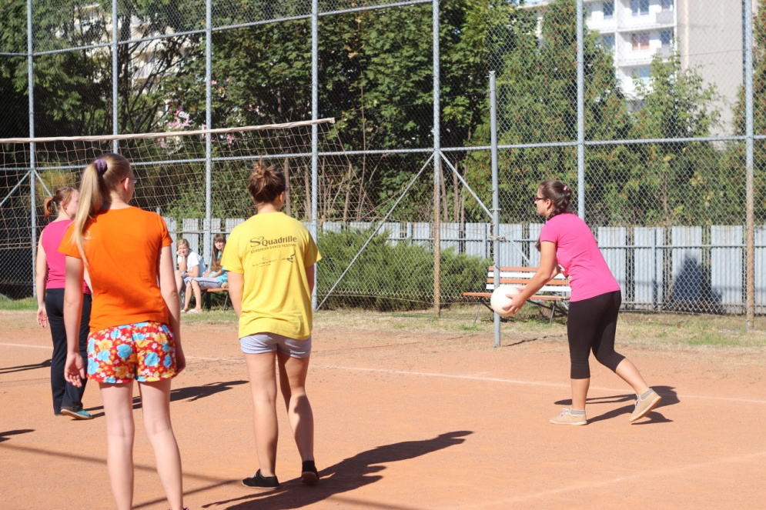

**Imatrikulácia prváčok**

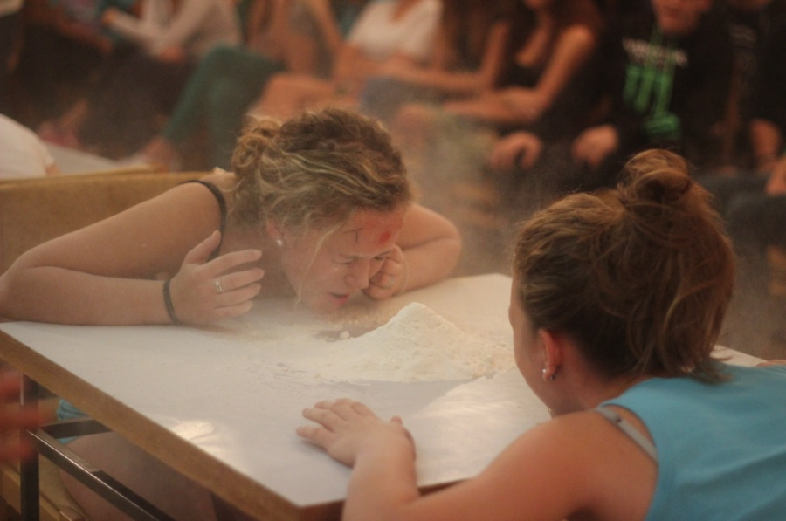Večer 11. septembra sme oficiálne prvýkrát medzi seba privítali naše prváčky. V spoločenskej miestnosti sa konala imatrikulácia. O prípravu programu sa spoločne postarali tretiačky s druháčkami. Podľa odoziev nezainteresovaných bol skvelý...

Už deň vopred sme vo večerných hodinách prváčkam na izbách namaľovali na čelo bodky. Niektoré sa aj búrili, a tie, ktoré boli príliš drzé, mali horšie úlohy na nasledujúcej imatrikulácií. V noci sme ich zobudili rozsvietením svetla a rannou telesnou výchovou. Nasledujúci deň sme sa spoločne stretli a program sa

Z domova

mohol začať. Prišli k nám aj chlapci z ŠI Komenského a Medickej 2, takže sme to mali pestrejšie. Dievčatá sa striedali v úlohách a nakoniec, keď sa program skončil, mohla nasledovať diskotéka. Aj keď sa počas imatrikulácie udiala aj malá nehoda (mrzí nás to), všetko nakoniec dobre dopadlo. Takmer všetci boli spokojní a ak nie imatrikuláciu, tak si prváčky užili aspoň diskotéku. Tá dopadla perfektne. **Laura Fechová**

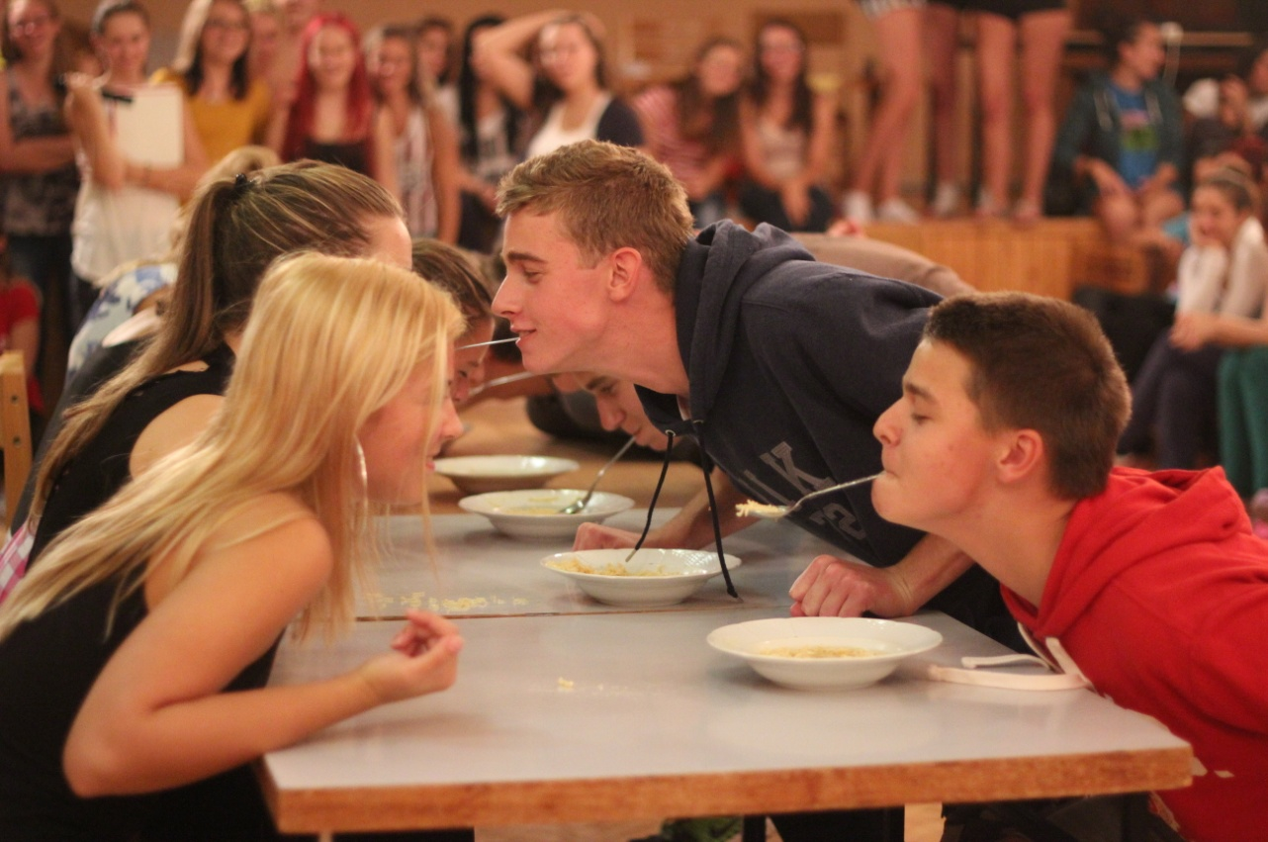

**Deň jablka**

Jablká patria odpradávna k žiadaným pochúťkam a lekári tvrdia, že ich každodenná konzumácia posilňuje naše zdravie. Keďže jeseň patrí k typickým obdobiam rôznych viróz, je čas zahryznúť sa do jedného z najzdravších druhov ovocia a vychutnať si šťavnaté a osviežujúce jablká. S týmto cieľom zorganizovali vychovávateľky nášho ŠI v spolupráci s vedúcou stravovacej prevádzky Ing. Agnesou Dobálovou 26. septembra ochutnávku rôznych druhov jabĺk pod názvom Deň jablka.

Dievčatá sa mali počas večere motivovať ku konzumácii jabĺk - ovocia, ktorému sa dobre darí v nám prirodzených prírodných podmienkach, teda na Slovensku. Že prečo? Jablká, ktorým sme venovali večerné podujatie, sú nielen šťavnaté, ale aj plné prospešných látok pre náš organizmus. V jednom plode je až 84 percent vody, preto dokáže spoľahlivo uhasiť smäd. Šupka a dužina obsahujú vlákninu, ktorá má nezanedbateľný vplyv na náš metabolizmus. Ďalšou cennou látkou v jablkách je pektín. Viaže na seba všetky škodliviny a odvádza ich von z tela. Z minerálnych látok je treba spomenúť horčík, vápnik a draslík. Vysoký obsah fruktózy, vitamínu C a nenasýtených tukov dodávajú telu prospešnú energiu.

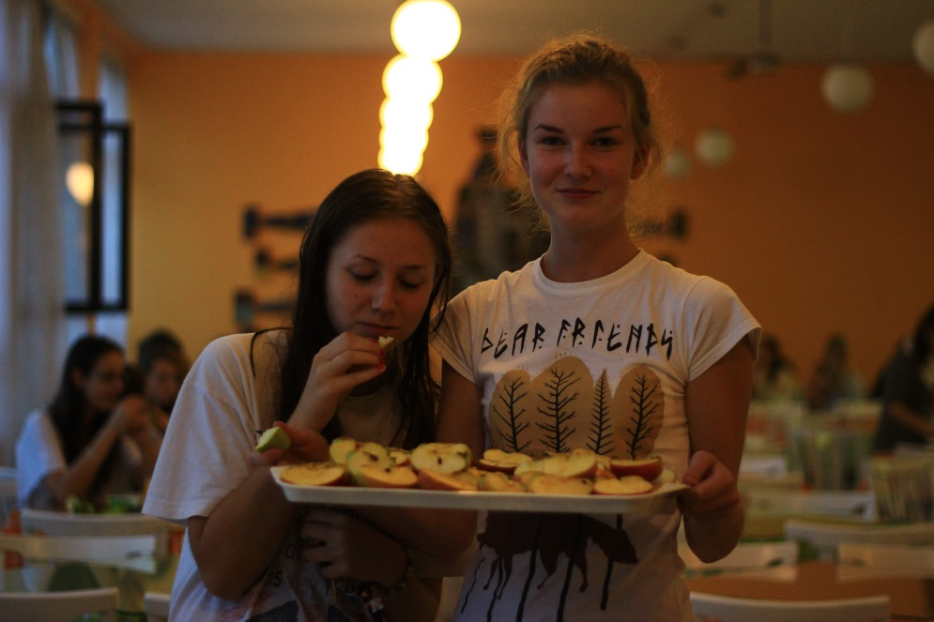Z domova

Jedno jablko denne! – radia nám mnohí lekári. A nie je to žiadne klišé, ale odporúčanie podložené argumentmi. Možno aj vás presvedčia a privedú ku dennému konzumovaniu tohto zdraviu prospešného plodu nasledujúce dôvody:

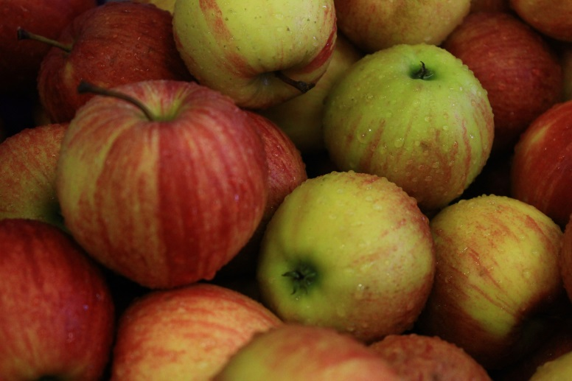**Jablká pomáhajú**:

**- regenerovať a očisťovať organizmus,**

**- znižovať vysoký krvný tlak a cholesterol,**

**- tlmiť bolesti hlavy a závraty,**

**- podporovať imunitný systém,**

**- eliminovať tráviace problémy,**

**- redukovať nadváhu,**

**- odstraňovať zvyšky stravy z ústnej dutiny.**

Mgr. Oľga Švedová

Deň zdravej výživy

**Večer 15. októbra 2013 sa v  priestoroch jedálne nášho školského internátu uskutočnil Deň zdravej výživy. Počas celého týždňa sme mali jedálny lístok zostavený zo zdravých jedál. V tento deň bola ponuka jedál predsa o trochu výnimočnejšia. Žiačky mali na výber nielen z viacerých zdravých nátierok, celozrnného pečiva, ale aj  ovocia a zeleniny. Každý si mohol zobrať čo chcel a koľko toho chcel. K dispozícií sme mali aj vitamínové nápoje vo forme džúsov a cereálne tyčinky. Dievčatám najviac chutili rybacie nátierky a ovocie rozličného pôvodu.**

Surová zelenina, ovocie, orechy, hrubozrnné obilniny a semená, najmä naklíčené, obsahujú látky, ktoré človeku pomáhajú pri tvorbe imunity. Obsahujú vitamíny,

Z domova

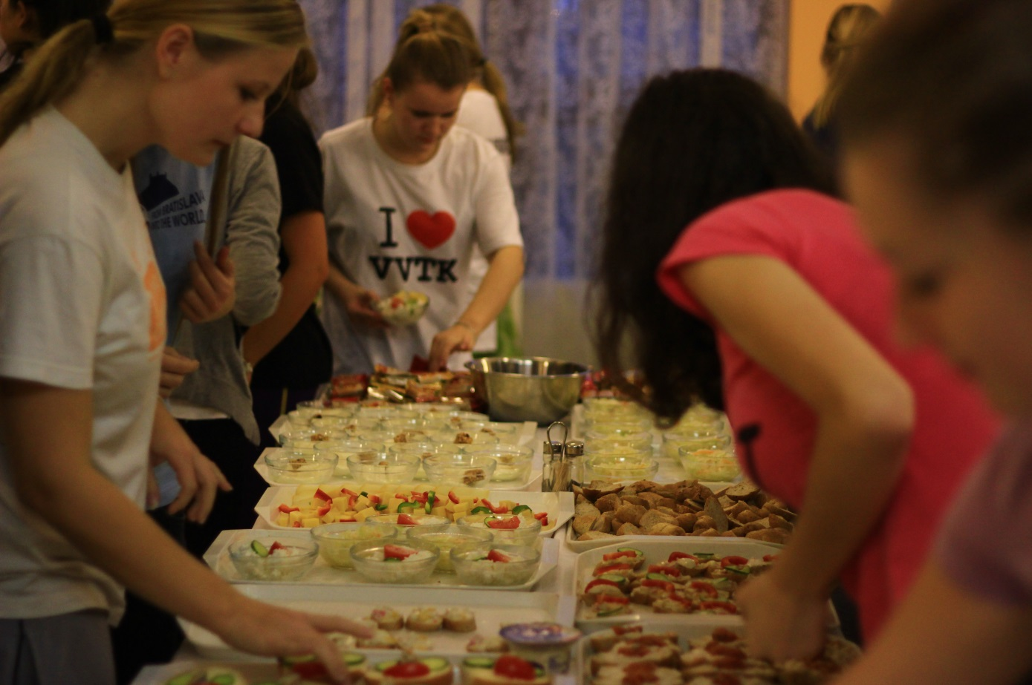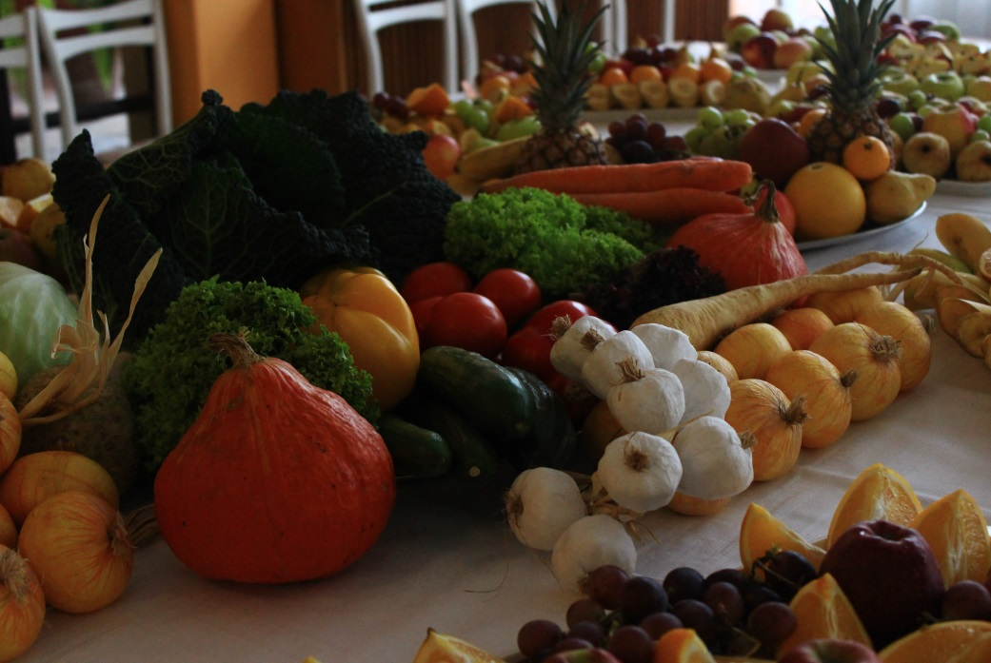nerastné látky, cukry, tuky, bielkoviny, rozličné soli, stopové prvky, vlákninu.  Vitamíny sú nevyhnutné k primeranej funkcii buniek a orgánov v tele. Je ich možné nahradiť syntetickými, umelými prípravkami, no tie pôsobia izolovane, kým prírodné vitamíny spolupracujú, lepšie sa vstrebávajú. Každý vitamín má iné využitie v tele. Všetky sú nevyhnutné k správnej funkcii a sú vyžadované vo veľmi malých dávkach pre normálnu funkciu metabolizmu. Zdravá výživa nám dodáva energiu na celý deň a celý náš život.

**Slávka Hajduková**

Z domova

Mesiac október je medzinárodným mesiacom školských knižníc. **V**yhlásil ho v roku 2008 James Henri, prezident Medzinárodnej asociácie školského knihovníctva, pri príležitosti 10. výročia Medzinárodného dňa školských knižníc.

Slovenská pedagogická knižnica v Bratislave vyhlásila k Medzinárodnému mesiacu školských knižníc ***2. ročník celoslovenského projektu Záložka do knihy spája slovenské školy.*** Cieľom projektu je nadviazanie kontaktov medzi slovenskými strednými školami a podpora čítania prostredníctvom výmeny záložiek do kníh, ktoré žiaci vyrobia ľubovoľnou technikou. Výmenu záložiek môžu školy využiť k nadviazaniu vzájomnej spolupráce, kontaktov, alebo poznávaniu života žiakov v rôznych kútoch Slovenska.

Náš školský internát sa aj v tomto roku zapojil do tohto celoslovenského projektu. Bol nám pridelený Školský internát, Medicka 2 v Košiciach. Žiačky sa so záujmom zapojili do výroby záložiek, prezentovali svoju tvorivosť a originalitu. Dokonca ich to tak pohltilo, že vyrobili viac záložiek a tie teraz zdobia našu internátnu čitáreň.

Prostredníctvom tohto projektu sa naše medziinternátne vzťahy ešte viac upevnili. Naša spolupráca nás priviedla ku krásnej myšlienke podarovať si "malé dielka", ktoré sme mali problém získať do našich zbierok. Navzájom sme si podarovali knihy Ťapákovci, Antigona a Dva dni v Chujave, ktoré nám v našich knižniciach chýbali - čomu sa veľmi tešíme :-).

Veríme, že sa aj v budúcnosti budeme môcť zapojiť do tohto celoslovenského projektu.

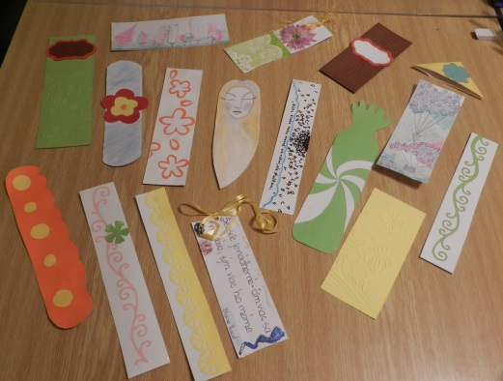

**Mgr. Ivana Belejová**

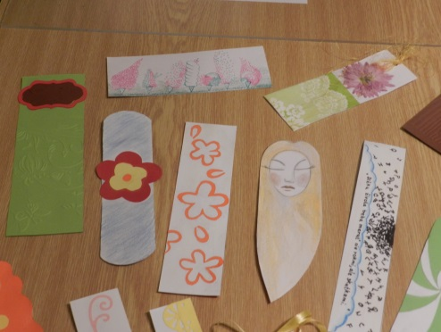

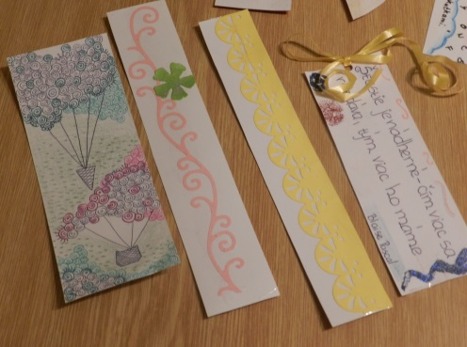

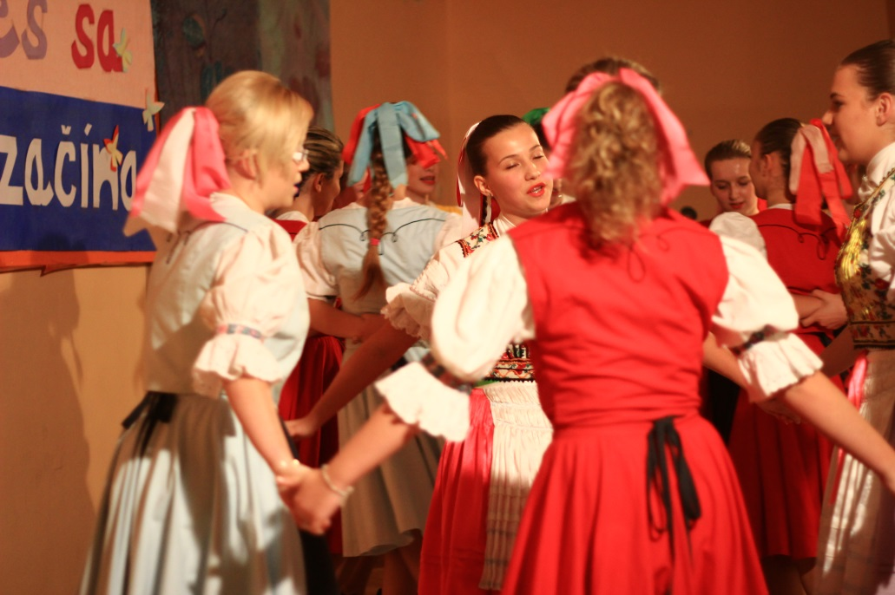Z domova

**Talent sa nezaprie!**

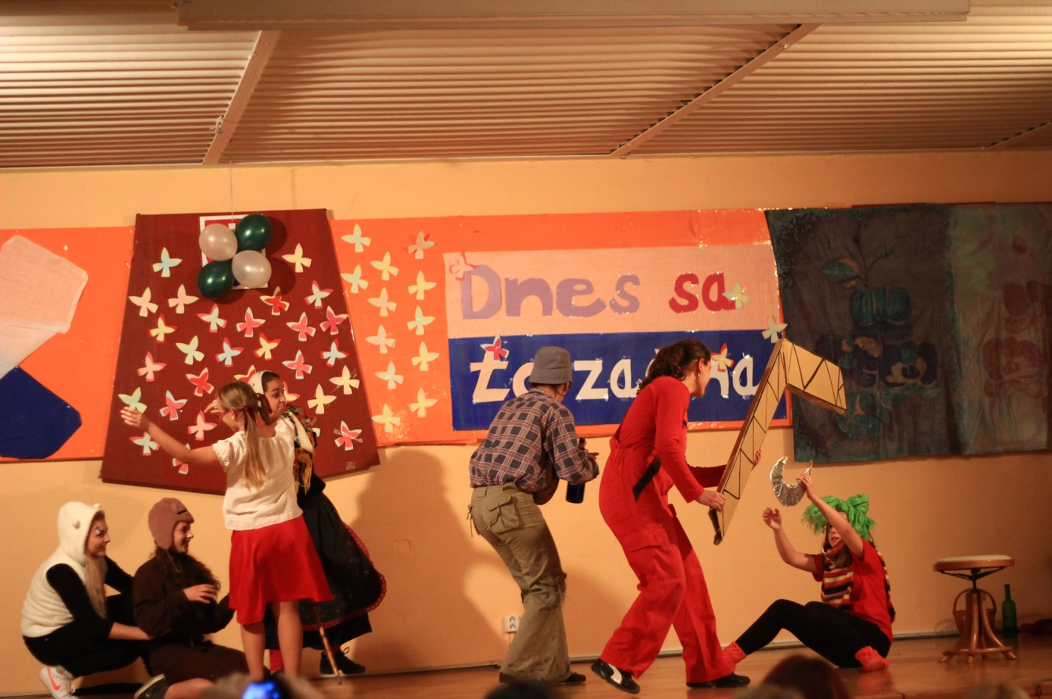Večer 24.októbra sa v spoločenskej miestnosti nášho internátu konala dlho očakávaná udalosť, na ktorej sa nám predstavili nové tváre. Prváčky, aj keď boli v strese, sa nám predstavili vo veľkom štýle. Svoj talent dievčatá predviedli vo všetkých žánroch- ľudovým spevom a tancom, náročnými zumba- kreáciami, recitáciou básní, vlastnou literárnou tvorbou. Najviac všetkých ohromila nadaná speváčka operety. Pobavili nás scénky Ako dedko ťahal repku a moderná interpretácia známej rozprávky Červená čiapočka, talent tanečníčok a tiež nádherná záverečná pieseň, v ktorej sa prestavili aj tie, ktoré nemali odvahu prejaviť sa na sa pódiu individuálne. Toto podujatie malo, tak ako každý rok, veľký úspech, čomu nasvedčuje aj plná spoločenská miestnosť divákov. Talent sa na tomto internáte naozaj nezaprie!

**Michaela Žinčaková, Veronika Pavuková**

Z domova

**Beseda so záchranárom**

Večer 23. októbra sa uskutočnila beseda s Františkom Juhászom, ktorý pracuje ako záchranár v spoločnosti FALCK. Zámerom prednášajúceho bolo ukázať ako správne poskytnúť prvú pomoc pri stave bezvedomia, infarkte myokardu a pri mnohých ďalších život ohrozujúcich stavoch. Celý večer prebiehal - podobne ako vlani - v znamení dobrej nálady. Priblížil nám vedomosti a praktické ukážky z prevej pomoci. Mali sme k dispozícií aj špeciálne zdravotnícke figuríny, na ktorých sme si mohli vyskúšať dané poznatky z prednášky.

Život môže byť plný prekvapení a nikdy nevieme, čo sa nám môže prihodiť. Iba mala súhra náhod nás môže priviesť k zraneniu , ba dokonca až do života ohrozujúcich situácií. A myslím si, že dievčatá budú so mnou súhlasiť, keď napíšem, že ďakujem za túto zmysluplnú prednášku a dúfam, že aj naďalej sa budeme stretávať s prednáškami takého typu.

**Katarína Verešpejová**

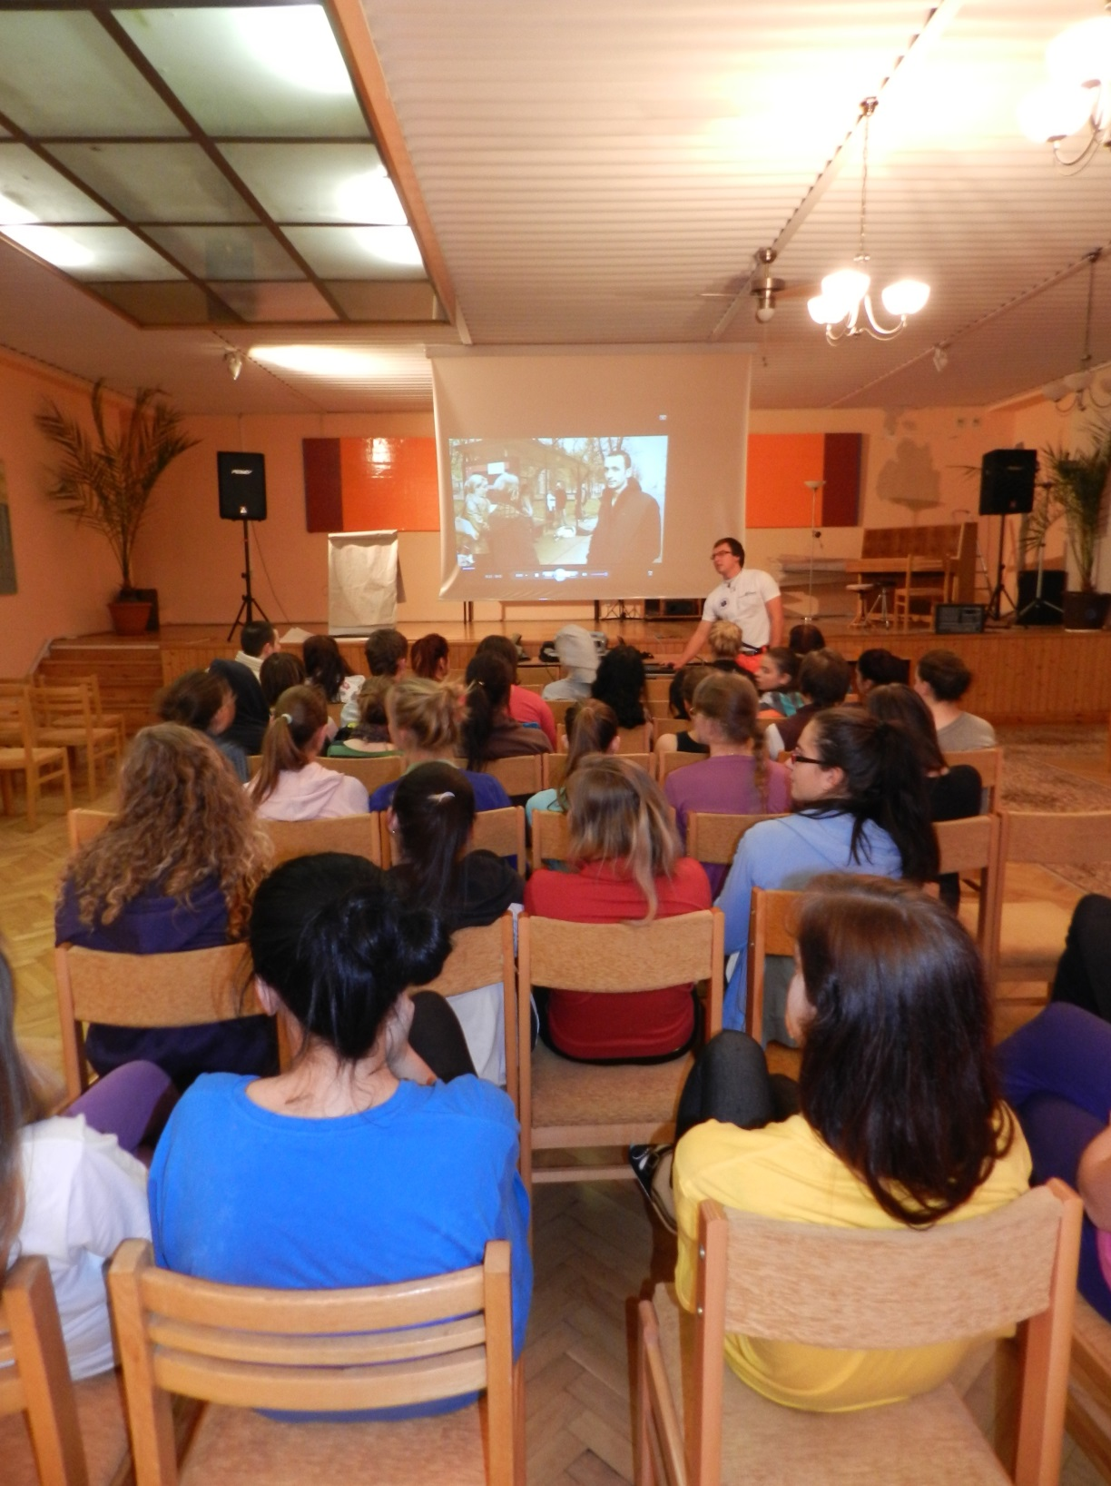

Z domova

***WHITE PARTY***

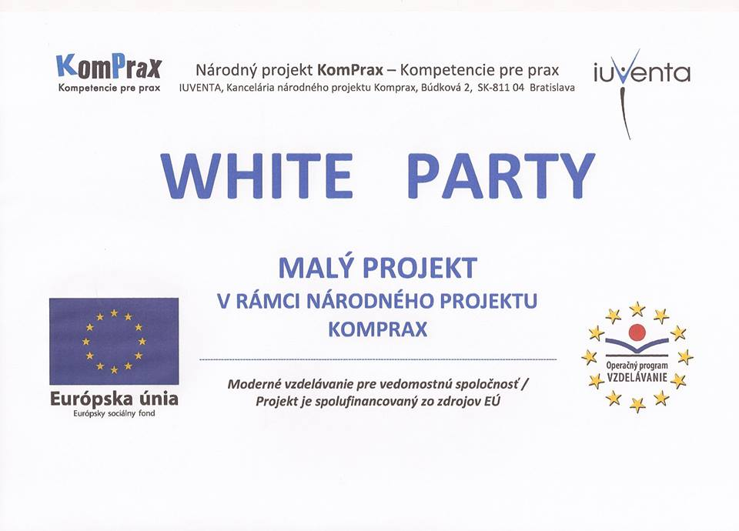 Večer 11. novembra 2013 sa v školskom internáte konala White P,arty. Išlo o národný projekt, ktorý je podporovaný Európskym sociálnym fondom, ako súčasť národného projektu **KomPrax** – Kompetencie pre prax, ktorý organizuje **IUVENTA** – Slovenský inštitút mládeže. Je zameraný na podporu kvality práce s mládežou prostredníctvom neformálneho vzdelávania, ktoré dopĺňa formálne vzdelávanie – vzdelávanie v škole. Umožňuje mladým ľudom prevziať zodpovednosť za prostredie, v ktorom žijú, reagovať na potreby vo svojom okolí, zorganizovať malý projekt a vďaka tomu si overiť svoje kompetencie aj v praxi.

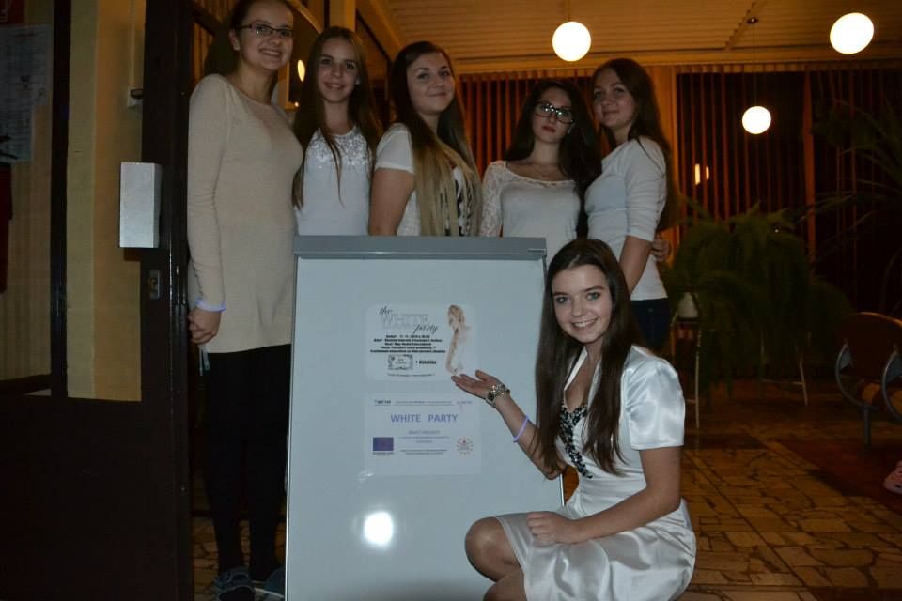

Vďaka pozitívnej skúsenosti zároveň národný projekt motivuje mladých ľudí ďalej na sebe pracovať, a tým si rozvíjať najmä sociálno- osobnostné zručnosti, ktoré sú kľúčové pre úspešné uplatnenie sa v praxi. Spoločnosť vďaka projektu získa mladých sebavedomých ľudí s rozvinutými kľúčovými kompetenciami – aktívnych občanov a prínosných zamestnancov alebo budúcich zamestnávateľov.

Úspešný absolvent získa osvedčenie o akreditovanom vzdelávaní a bude zaradený do elektronickej databázy pre oblasť práce s mládežou.

Z domova

Som rada, že aj ja som sa mohla stať účastníčkou tohto **Kompraxu – Mladí vedúci pre 15-17 ročných.** Po absolvovaní dvoch víkendových školení som navrhla malý projektovýzámer, ktorý bol schválený IUVENTOU a po schválení som ho mohla realizovať.

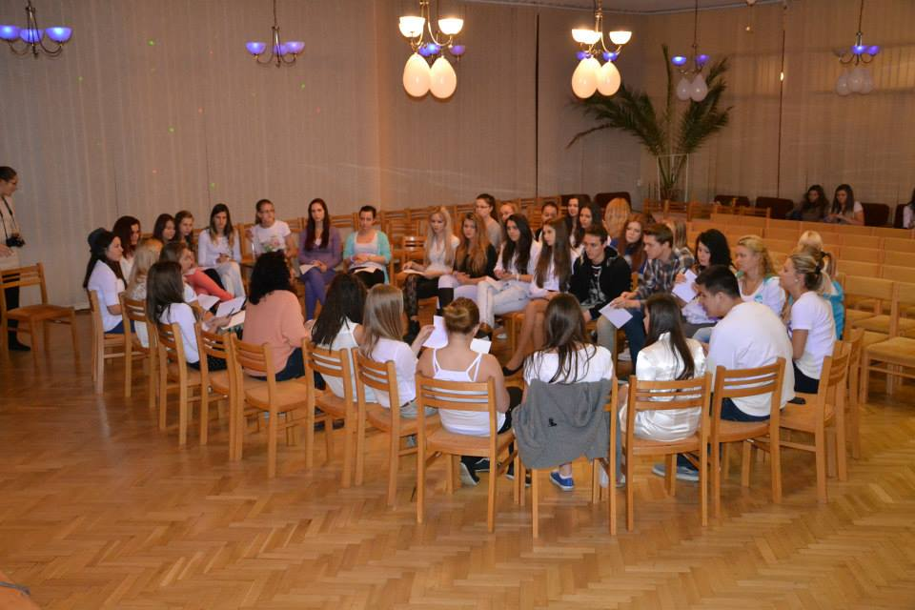 Hlavným bodom môjho programu/projektu White Party bolo **stretnutie s psychologičkou** **Mgr. Beátou Tancsákovou**. Témou večera bol ***,,Problém mladých tínedžerov so zdôverovaním sa a vyhľadávaním pomoci pri ich riešení.“***  Mgr. Beáta Tancsáková dokázala vytvoriť perfektnú atmosféru a zábavnou formou otvorila dušu mladých tínedžerov. Ich najčastejšími problémami bol odchod z domova, odlúčenie od rodiny, partnerské vzťahy, problémy s učením a málo voľného času. Mnohým sa podarilo dostať odpoveď na svoje dlhodobé ťažkosti, trápenia.

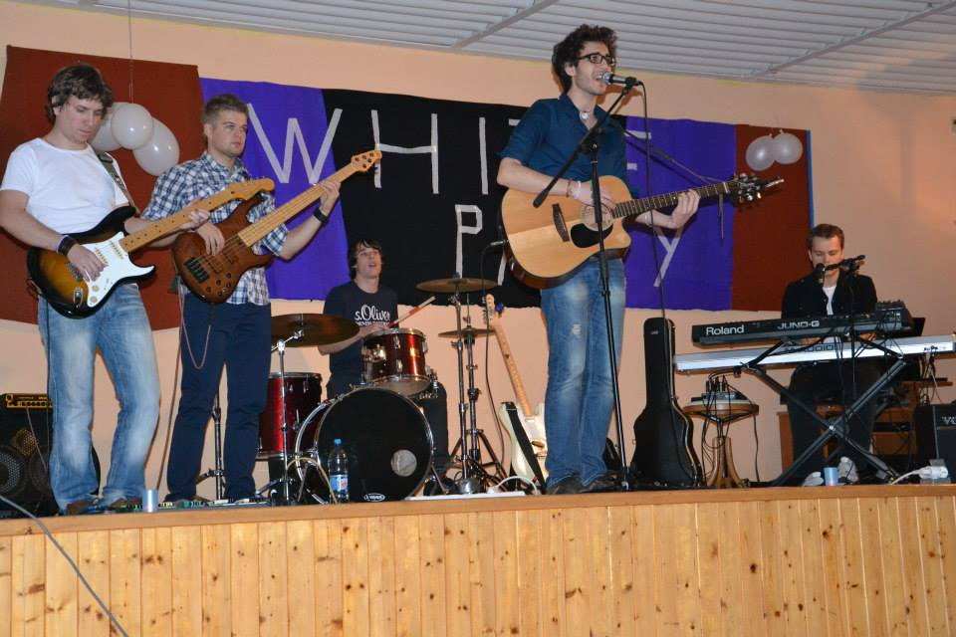

Po sedení s psychologičkou sa mladí tínedžeri bavili pri hudbe **skupiny The letters** a záver párty ukončil **DJ Oleg** svojimi skvelými pesničkami.

Na realizácii tohto malého projektu pod názvom White Party sa podieľalo veľa dobrovoľníkov, ktorým sa touto cestou chcem srdečne poďakovať. Bol to skvelý realizačný tím, s ktorým sa mi dobre spolupracovalo. Okremnich by som sa rada poďakovala sponzorom, ktorý White Party podporili.

Z domova

Táto White Party mala dobré ohlasy, čo ma veľmi potešilo. Niektoré z týchto ohlasov zverejňujem v plnom znení:

„Strašne dobrý nápad bola tá White Party, Zaujímavá beseda s psychologičkou, úžasná kapela, skvelý DJ a... A všetko okolo toho sa všetkým páčilo Mohla by byť takáto party častejšie...“

,,Party bola fajn, aj kapela hrala skvele, aj DJ bol skvelý. Zabavili sme sa a myslím si ,že to bol hlavný cieľ celej White Party. Na intráku by sa niečo také mohlo organizovať častejšie ... Ďakujeme za poučenie, výborné občerstvenie a skvelú zábavu. Si šikuľka!“

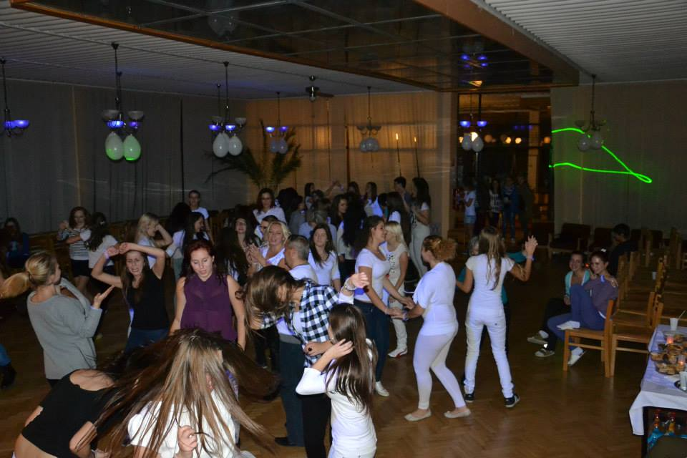 Do tohto malého projektu som išla ako dobrovoľníčka. Chcela som si vyskúšať prácu s mojimi rovesníkmi. Mojím cieľom bolo osloviť čo najväčší

počet mládeže. Zapojiť ich do spoločenského života a zároveň prelomiť akúsi bariéru medzi mládežou a psychológom. Otvoriť im tak cestu k ľahšiemu sa otvoreniu voči vlastným problémom a naučiť sa odhodlať vyhľadať odbornú pomoc, na ktorú má každý právo. Myslím si, že Mgr. Beáte Tancsákovej sa to podarilo. Dúfam, že jej prizvanie na tejto White party bude mať pozitívnu odozvu do budúcna.

Lenka Žolnová

Z domova

**Túžby a láska**

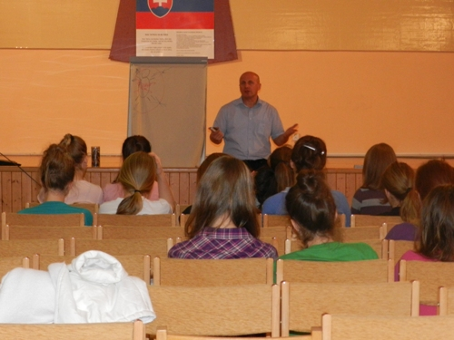Večer 6. novembra - presne po roku - prišiel medzi nás, žiačky Školského internátu na Považskej 7,  Mgr. Pavol Hudák, rímskokatolícky kňaz. Ako znalec mladých duší nám aj tentoraz porozprával o túžbach človeka, láske a o tajomstvách vzťahov. Nie každý totiž vie, ako sa správať vo vzťahu, či už k rodičom alebo k priateľom.

V dnešnej dobe si viacerí z nás mýlia vášeň z láskou. Dozvedeli sme sa, že vášeň je len príroda, a nie pravá láska. Tak rýchlo, ako jej plamienok vzplanie, zhasne hneď, keď zafúka jemný vietor. Taktiež nám odhalil niektoré zákutia mužskej duše. Úsmev a slzy sú najväčšou ženskou zbraňou. Pretože srdcom muža je žena. Muži nedostali široké ramená na to, aby ubližovali, ale aby chránili slabších. Pripomenul nám, že pohlavným spojením medzi mužom a ženou sa odovzdáva život. V skutočnej láske nejde o sebauspokojovanie, ale o sebadarovanie pre toho druhého.

Vzťahy v rodine ovplyvňujú naše srdce. Ak nám v rodine niekto chýba, alebo necítime jeho oporu, prejaví sa to na našich budúcich vzťahoch k inému pohlaviu. Pre každé dievča i každého chlapca je dôležité mať otcovu aj matkinu lásku.

**Laura Fechová**

**Generácia KIOBK**

Večer 12. novembra sme sa skupinka dievčat z nášho internátu na Považskej 7 vybrali spolu s vychovávateľkami Mgr. Ivanou Belejovou a Mgr. Agnesou Nežnikovou, na koncert Gozdone, ktorý sa konal v hale Cassosport. Na miesto sme dorazil tesne po 18. hodine, kedy sa to malo aj začať. Vonku aj dnu už stál kopec mladých, no aj postarších ľudí, ktorí napäto čakali na začiatok. Vypísali sme formulár, dostali pečiatku a mohli vstúpiť do „Armády“. Celý večer sa niesol v pozitívnom duchu, ľudia boli milí, usmievali sa, a každý z nás na tomto mieste cítil určitý pokoj. Všetci sme sa zabávali, spievali a dvíhali ruky k nebu.

Pre niektorých je Godzone iba nezmysel, zbytočný projekt. No pre nás je to nový začiatok. Možnosť ukázať, že aj v nás, mladých ľuďoch, ktorých väčšina považuje za stratených, niečo predsa len je. Niečo dobre. A práve vtedy, ak sa takto stretneme na Godzone tour, to dokazujeme svetu. Lebo my sme generácia KIOBK. Generácia, ktorej ide o božie kráľovstvo. Armáda kráľa. Dúfam, že sa takto stretneme aj na budúci rok, no o poznanie lepší.

**Laura Fechová**

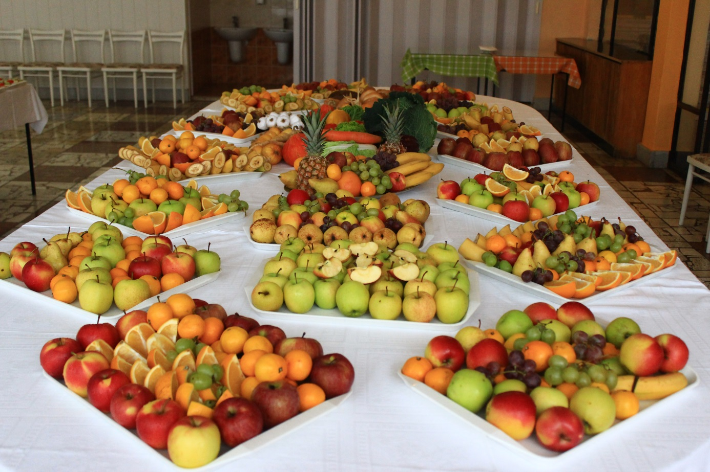

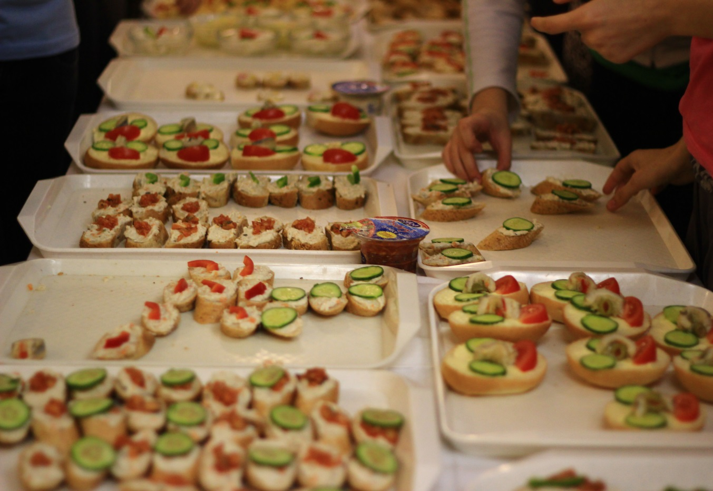**Deň zdravej výživy 2013**